Познание мира 4 класс
МСО №4
Ф. И. ______________________________________________________
- Где есть вероятность получения солнечного удара? 2б.
А) в школе В) дома С) на пляже
- Что следует делать, чтобы иметь правильную осанку? 3б.
А) не сутулиться
В) при ходьбе наклонять голову вперёд
С) использовать высокую подушку во время сна
- Где безопаснее носить мобильный телефон? 3б.
А) в сумке В) в кармане С) в руке
- Что делает организм устойчивым против болезней? 3б.
А) занятия гимнастикой
В) переедание
С) употребление газированной, подслащённой воды
- В чём заключается первая помощь при вывихе ноги? 3б.
А) больное место обрабатывается йодом
В) на ногу сразу же накладывается повязка
С) на ногу прикладывают лёд или же смоченное в холодной воде полотенце
- Укажи правильное высказывание. 3б.
А) помещение необходимо часто проветривать
В) монитор должен быть слишком ярким
С) компьютер надо ставить в спальную комнату
- Какие органы находятся в грудной полости? 3б.
А) почки, желудок В) лёгкие, печень С) сердце, лёгкие
- Какие органы расположены в брюшной полости. 6б.
А) сердце, почки В) кишки, печень С) желудок, лёгкие
- Какова функция скелета человека? 6б.
А) предохраняет тело от охлаждения
В) защищает тело от тепла
С) защищает внутренние органы
- Выберите верное утверждение. 6б.
А) Почки обеспечивают организм кислородом.
В) Печень предохраняет организм от вредного воздействия пищи.
С) Желудок регулирует количество сахара в крови.
- Функциями какого органа являются нижеперечисленные? 6б.
- Защищает организм от воздействия вредной пищи.
- Регулирует количество сахара в крови.
- Предохраняет организм от инфекций.
А) сердце В) печень С) желудок
- Докончи предложение: Основу скелета туловища составляет ... . 6б.
А) череп В) сердце С) позвоночник
- Из каких частей состоит скелет человека? 7б.
А) черепа, скелета конечностей, скелета туловища
В) скелета туловища, скелета конечностей
С) черепа, скелета туловища

- В какой последовательности должны быть выполнены действия до наложения лейкопластыря на рану? 7б.
а-Обработать рану раствором йода или спиртом
б-Очистить прилипший к ране мелкий сор ватой или салфеткой
в-Промыть рану проточной водой
А) 1-а, 2-б, 3-в В) 1-в, 2-б, 3-а С) 1-б, 2-а, 3-в
- Вставь пропущенные слова. 8б.
Человек в течение суток теряет много воды. Чтобы восполнить потери, в день необходимо употредлять около ____ литров воды. Питание также имеет большое значение для здоровья. Следует питаться ___ раза в день. Пища, которая называется «быстрое питание» или ______________ может нанести большой вред организму.
- Определи соответствие: 8б.
- Позвоночник а- Защищает головной мозг
- Череп b- Защищает сердце
- Грудная клетка c- Состоит из позвонков

А) 1-b, 2-c, 3-a B) 1-c, 2-a, 3-b C) 1-a, 2-b, 3-c
- Вставь в предложения соответствующие цифры. 10б.
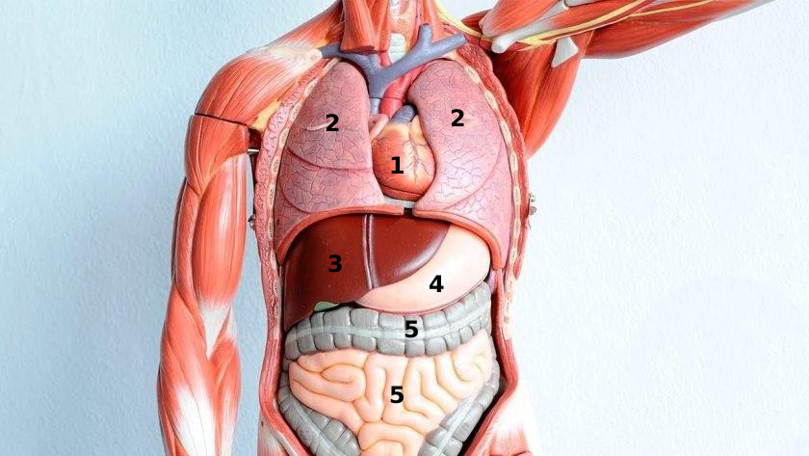
А- ____ и ____ - органы пищеварения.
Б- ____ - органы дыхания.
В- Благодаря ____ кровь движется по организму.
Г- ____ очищает организм от ядовитых веществ.
- Впиши недостающие слова.10б.
а) В результате работы _____ происходит кровообращение в организме.
b) Циркулирующая по телу кровь проходит через _____.
c) ______ предохраняет организм от токсинов и инфекций.
d) ______ выводят из организма излишнюю жидкость.
e) Через ______пища попадает в желудок.

